**Пользовательская инструкция для онлайн-магазина «Переделкино»**

# **Регистрация и вход в личный кабинет**

## **Регистрация**

1. Нажмите на кнопку "Войти" в правом верхнем углу страницы.

2. Заполните форму регистрации, указав ваше имя, адрес электронной почты и пароль.

3. Подтвердите регистрацию, следуя инструкциям, отправленным на ваш адрес электронной почты.

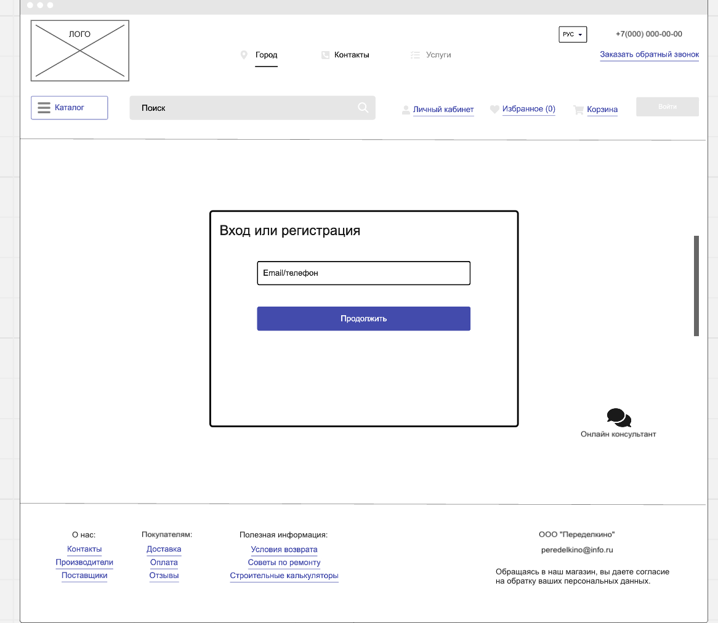

# **Вход**

1. Нажмите на кнопку "Войти" в правом верхнем углу страницы.

2. Введите адрес электронной почты или телефон, указанные при регистрации.

3. Введите код отправленный на почту/телефон

4. Нажмите кнопку "Войти".

# **Выбор языка**

1. Нажмите на выпадающее окно в правом верхнем углу страницы для выбора языка.

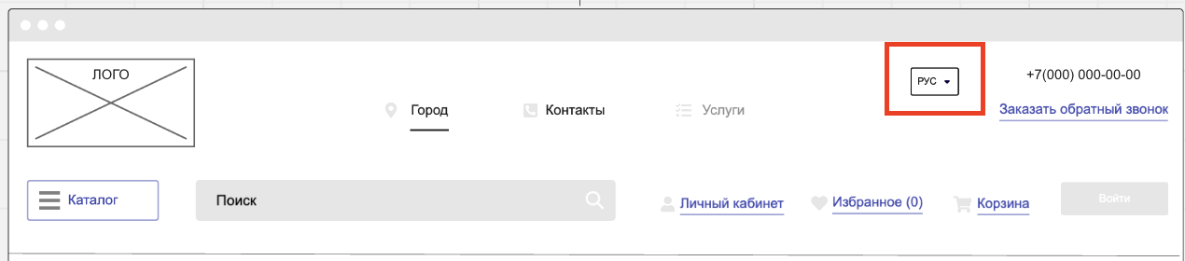

# **Выбор города**

1. Нажмите на выпадающее окно “Город” вверху центра страницы для выбора своего города.

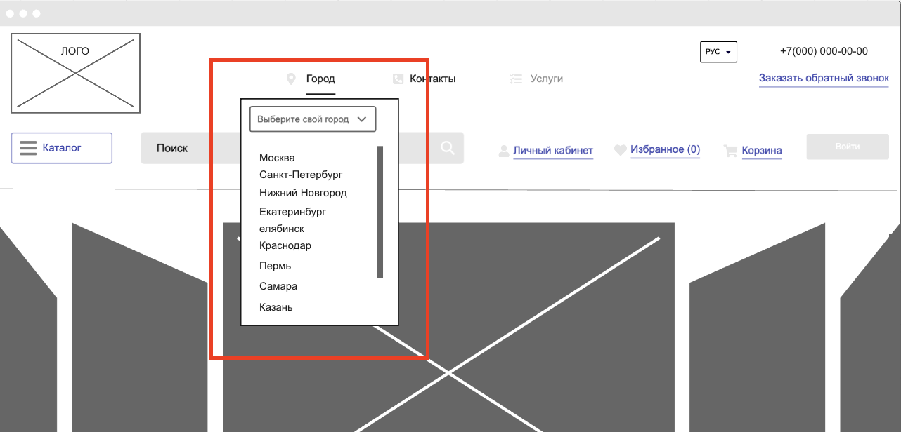

# **Услуги**

1. Нажмите на кнопку “Услуги” в шапке главной страницы.

2. Нажмите на изображение или название, чтобы подробнее ознакомится с услугой.

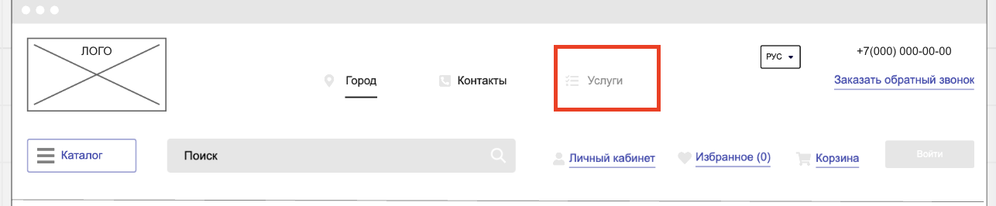

# **Просмотр и фильтрация товаров**

1. Нажмите на меню каталога товаров на главной странице.

2. Используя наведение выберите раздел в четырехуровневом дереве каталога.

3. Откройте страницу со списком товаров интересующего раздела.

4. Для подробного просмотра товара нажмите на его изображение или название.

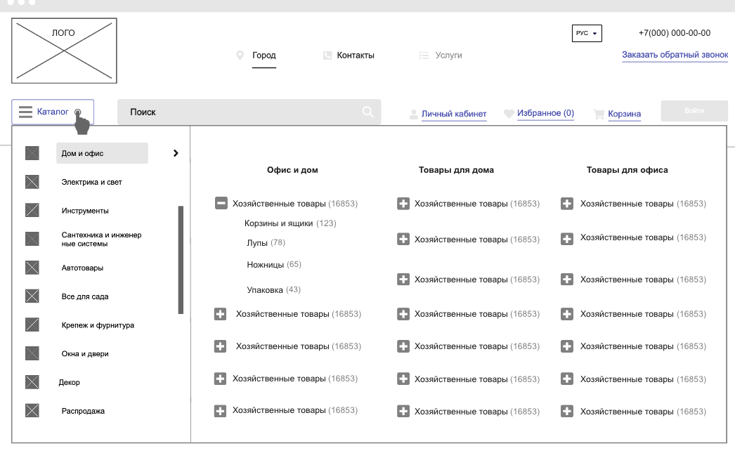

# **Поиск товара в поисковике**

1. Напишите название товара или бренда в поле поисковика в шапке страницы.

2. Смотрите результаты поиска на экране страницы.

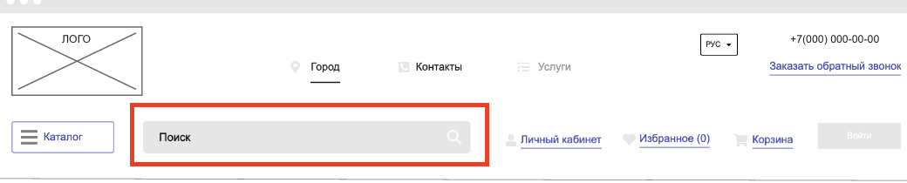

## **Добавление товаров в корзину**

1. На странице товара выберите нужное количество и нажмите кнопку "Добавить в корзину".

2. Для просмотра содержимого корзины нажмите на иконку корзины в правом верхнем углу страницы.

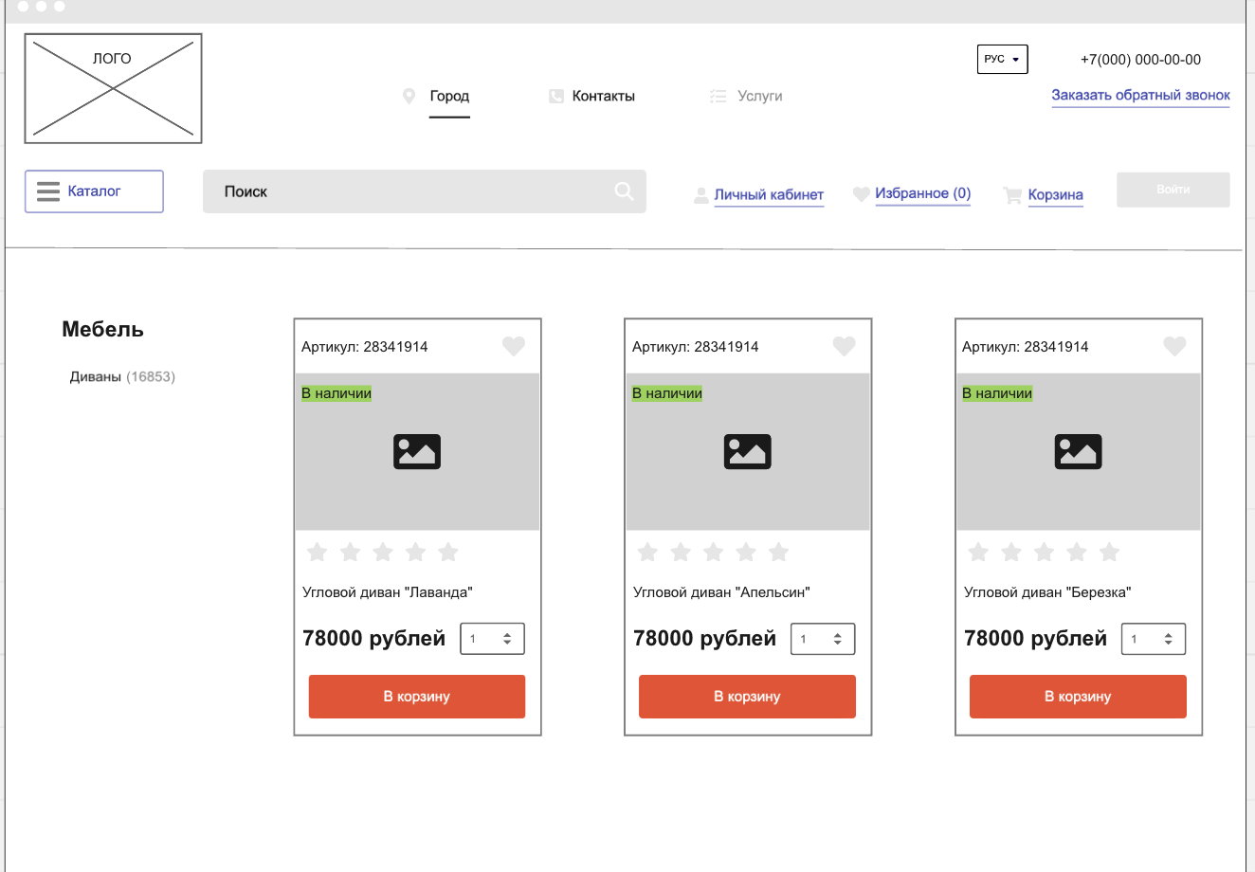

## **Добавление товаров в Избранное**

1.На странице списка товаров отмечайте понравившиеся товары сердечком.

2.Переходите на страницу “Избранное”, чтобы увидеть все отмеченные товары.

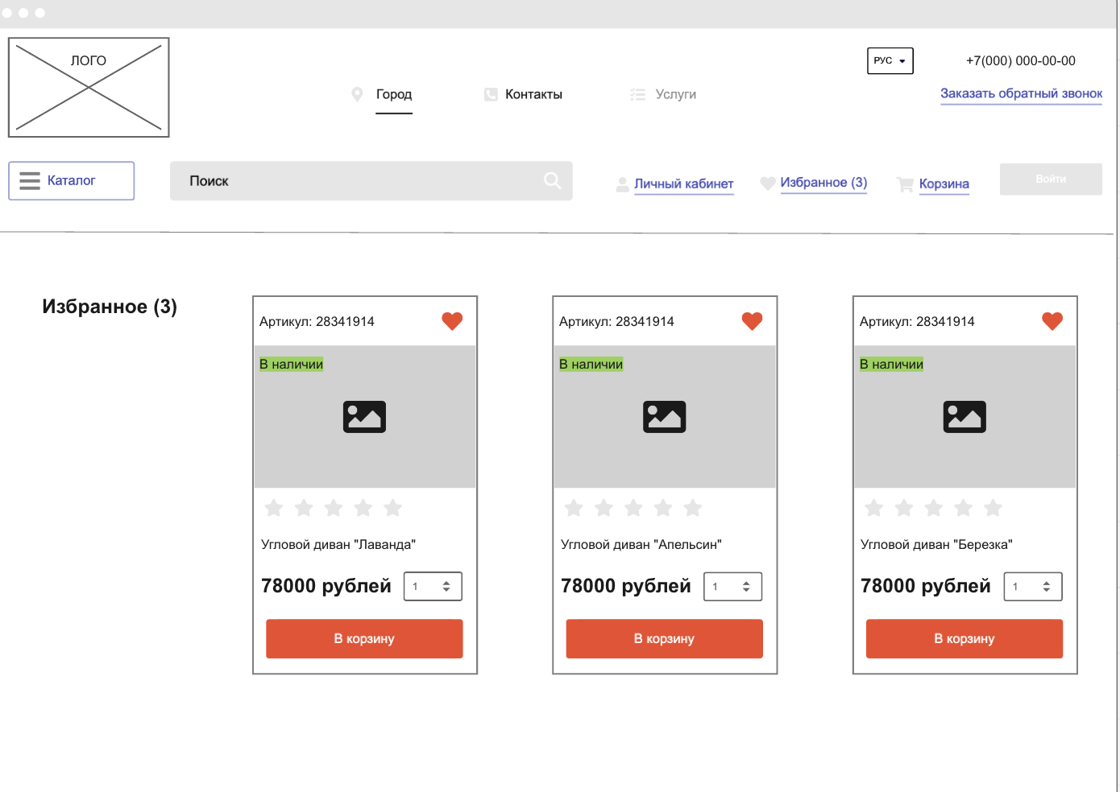

**Оформление заказа**

1. Перейдите в корзину, нажав на иконку корзины или нажав на кнопку “Оформить заказ” на странице информации о конкретном товаре.

2. Проверьте содержимое корзины.

3. Переходите на поле выбора способа доставки, заполнив необходимые поля.

4. Затем переходите на поле выбора способа оплаты, отметив подходящий способ.

5. Нажмите на кнопку “Оформить заказ”

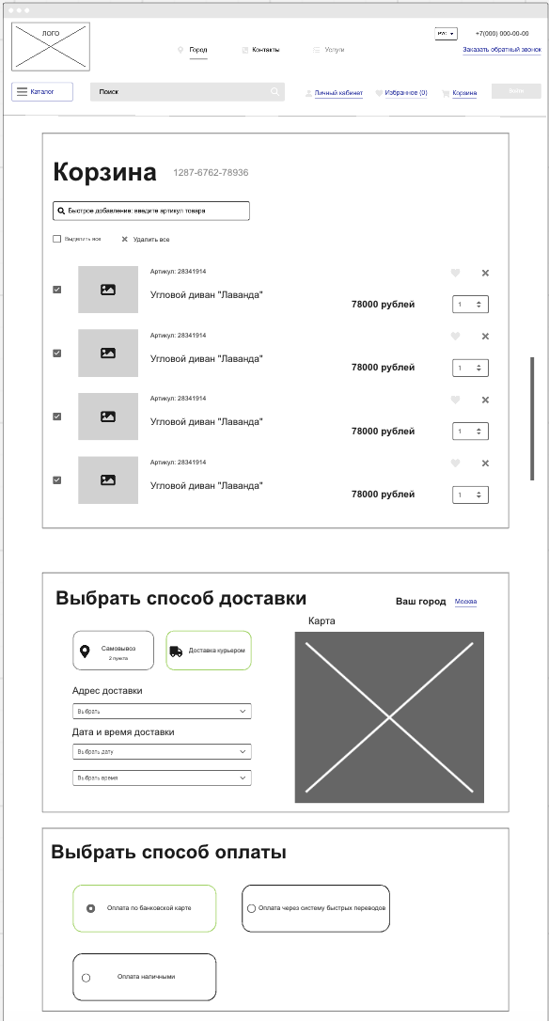

**Выбор даты и времени доставки**

1. При оформлении заказа выберите "Доставка курьером".

2. Выберите удобную дату и время доставки из предложенных вариантов.

3. Подтвердите выбор и завершите оформление заказа.

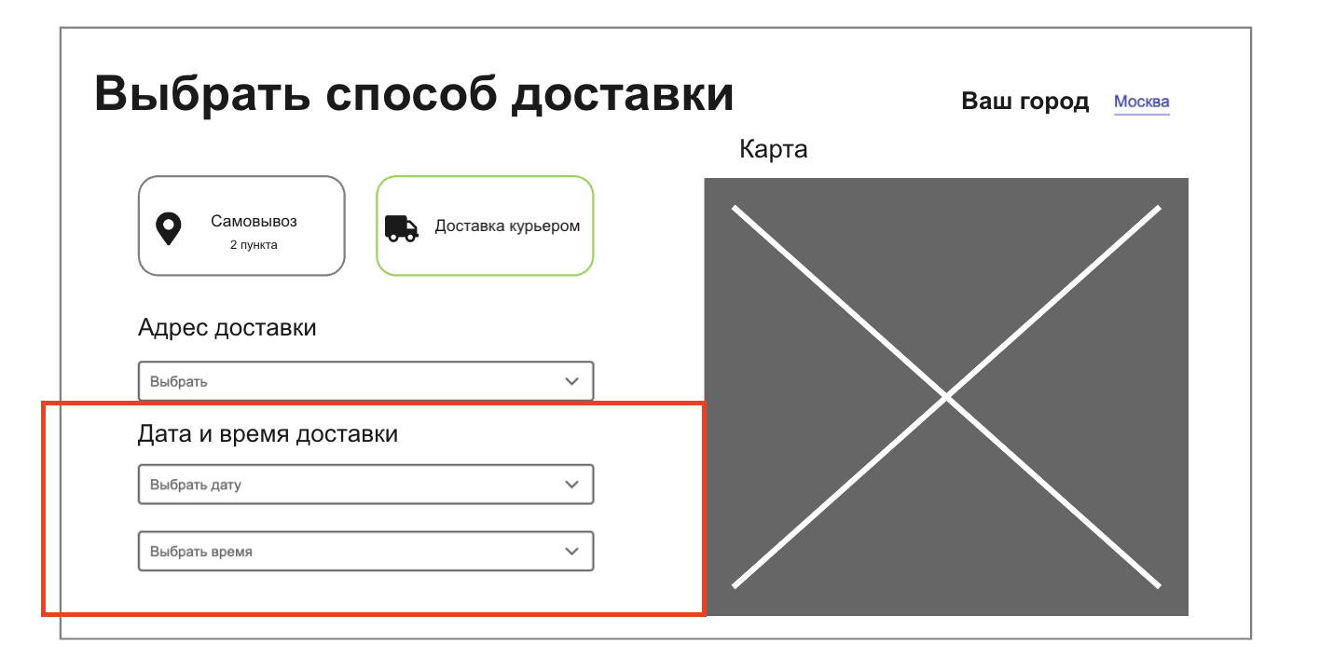

**Оплата заказа**

1. На этапе оформления заказа выберите способ оплаты: банковская карта, система быстрых платежей или другой доступный метод.

2. Следуйте инструкциям для завершения оплаты.

3. После успешной оплаты вы получите подтверждение заказа на указанный адрес электронной почты.

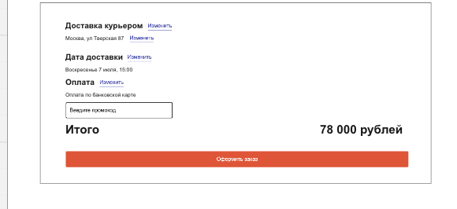

**Отслеживание статуса заказа**

1. Войдите в личный кабинет.

2. Перейдите в раздел "Мои заказы".

3. Выберите нужный заказ для просмотра его статуса.

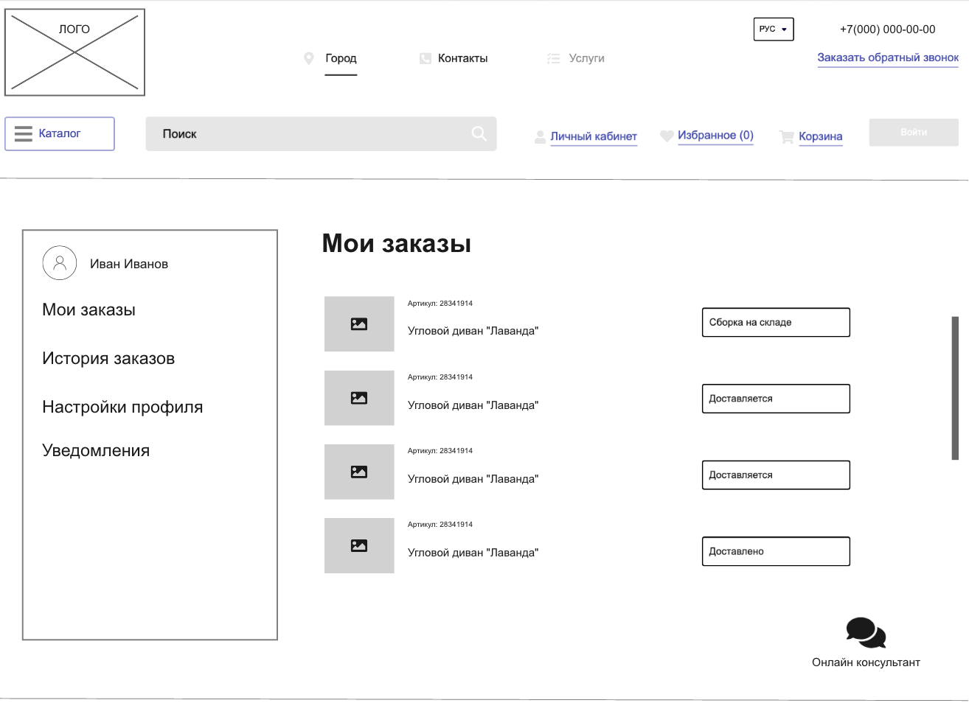

**Запрос обратного звонка**

1. Если у вас возникли вопросы или проблемы, нажмите на кнопку "Заказать обратный звонок" на странице контактов или внизу любой страницы.

2. Укажите ваше имя и номер телефона.

3. Подтвердите запрос и ожидайте звонка от нашего оператора в течении 30 минут.

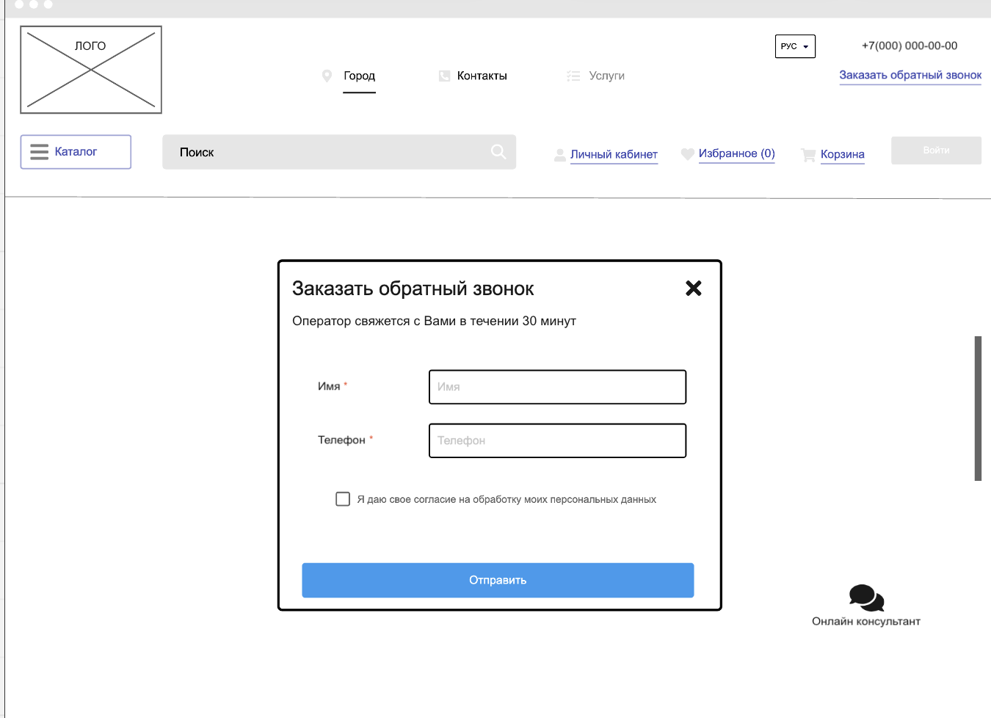

**Оставление отзывов о товарах**

1. Войдите в личный кабинет.

2. Перейдите в раздел "Мои заказы" и выберите заказ, по которому хотите оставить отзыв.

3. Нажмите на кнопку "Оставить отзыв" рядом с соответствующим товаром.

4. Оцените товар и напишите свой отзыв (опционально) в строке “Комментарии” и нажмите "Отправить".

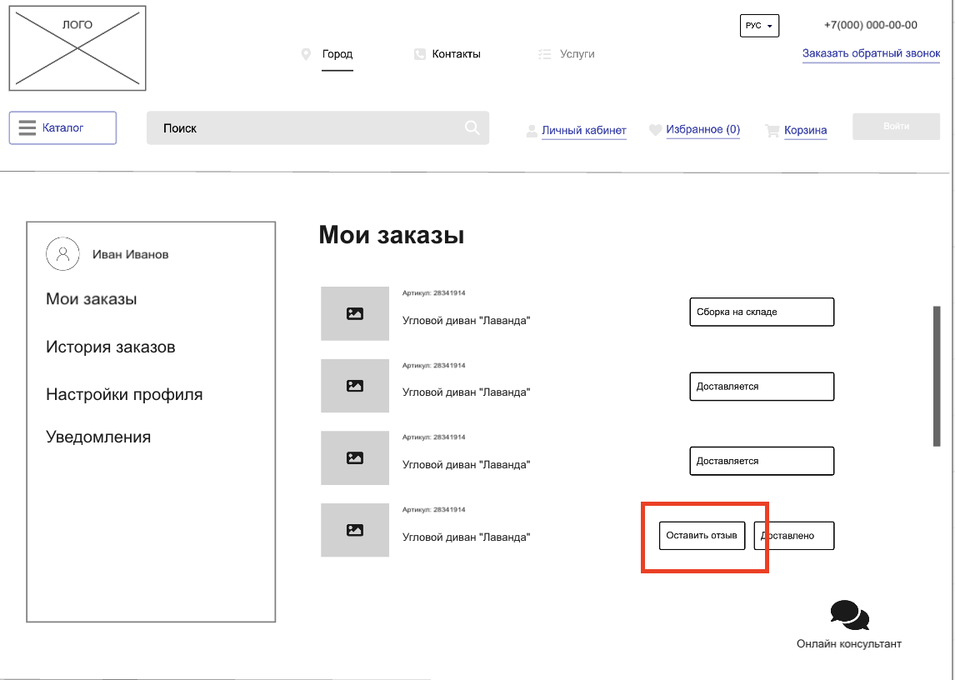

**Подписка на уведомления о поступлении товаров**

1. На странице товара, который временно недоступен, нажмите кнопку "Уведомить о поступлении".

2. Ожидайте уведомления о поступлении товара на склад на странице личного профиля.

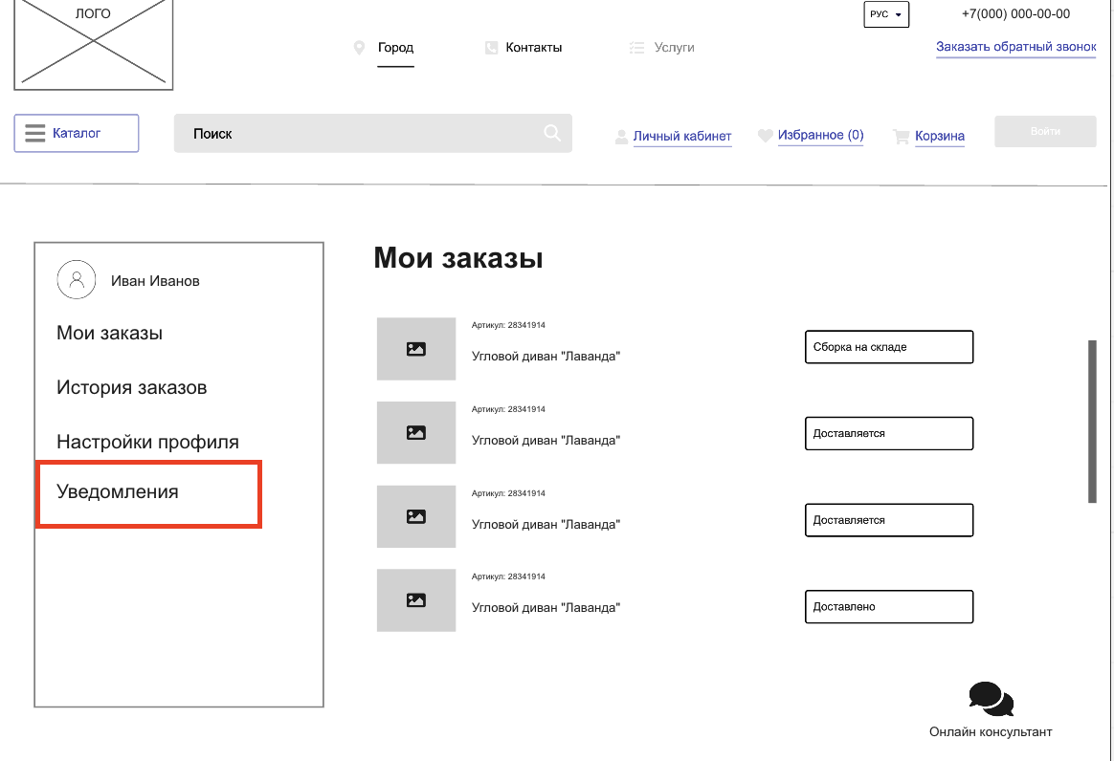

Мы надеемся, что эта инструкция поможет вам легко и удобно использовать наш онлайн-магазин «Переделкино». Если у вас возникнут вопросы, не стесняйтесь обращаться в нашу службу поддержки.